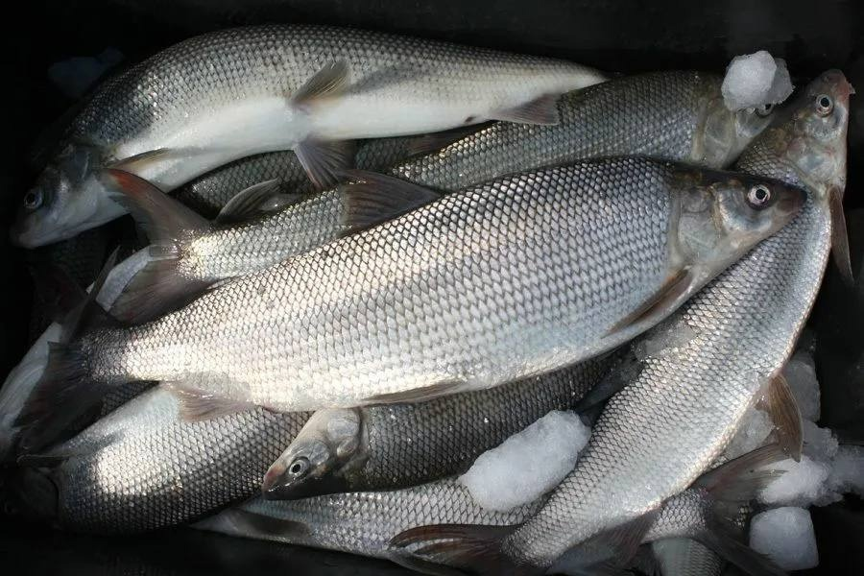
Правительство Российской Федерации поднимает размер таксы за незаконный вылов Муксуна.

В связи с этим, Нижнеобское территориальное управление Росрыболовства информирует, что с 16 сентября 2023 года вступит в силу постановление Правительства Российской Федерации от 8 сентября 2023 г. №1458 «О внесении изменений в постановление Правительства Российской Федерации от 3 ноября 2018 г. №1321 «таксы для исчисления размера ущерба, причиненного водным биологическим ресурсам».
В соответствии с внесенными изменениями в Постановление №1321, такса для исчисления размера вреда, причиненного водным биологическим ресурсам, в частности для вида Муксун обитающего в водных объектах рыбохозяйственного значения Ханты-Мансийского автономного округа – Югры за 1 экземпляр, независимо от размера и веса составляет – 70 083 руб., вместо нынешних 3 640 руб.
Решение увеличить таксу объясняется низкой численностью популяции Муксуна Обь-Иртышского бассейна, быстрыми темпами сокращения ресурсов этой рыбы в результате незаконного лова и нарушения среды обитания.
Также напоминаем, что согласно пункта 20.2 Правил рыболовства для Западно–Сибирского рыбохозяйственного бассейна утвержденные приказом Минсельхоза России от 30.10.2020 №646:
Запретные для добычи (вылова) виды водных биоресурсов:
- осетр сибирский, нельма, муксун и таймень - повсеместно, за исключением отлова производителей муксуна в целях аквакультуры (рыбоводства).

http://publication.pravo.gov.ru/document/0001202309080023

